12 marca 2014 r. na spotkanie z klasami piątymi zawitał pan Andrzej Zaborski, prawnik z wykształcenia- z zamiłowania miłośnik książek kulinarnych. Myliłby się ten kto utożsamia książki kulinarne z kucharskimi. W książkach kulinarnych niewiele jest przepisów na gotowe potrawy. Zawierają one natomiast różne ciekawe informacje na temat pochodzenia niektórych przysmaków, upodobań ludzi w różnych regionach świata. Pan Andrzej z pasją opowiadał o swoich książkach i ciekawostkach jakie w nich wyczytał. Po skończonym spotkaniu uczniowie z zainteresowaniem obejrzeli z bliska niewielki wycinek zbiorów kolekcjonera.
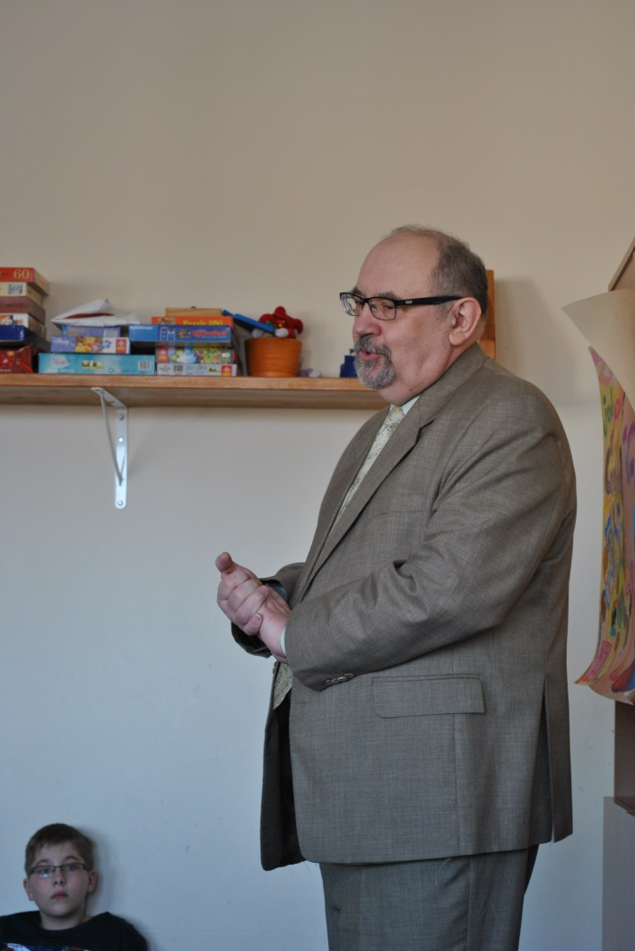
Pan Andrzej Zaborski

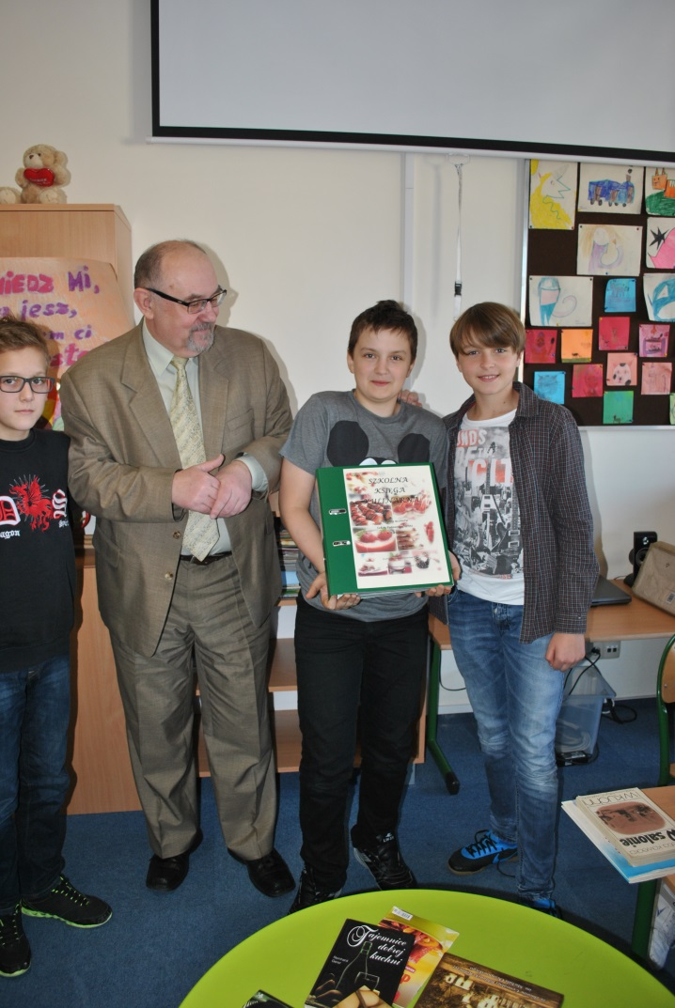
Nasi uczniowie ze szkolną książką kucharską;-)
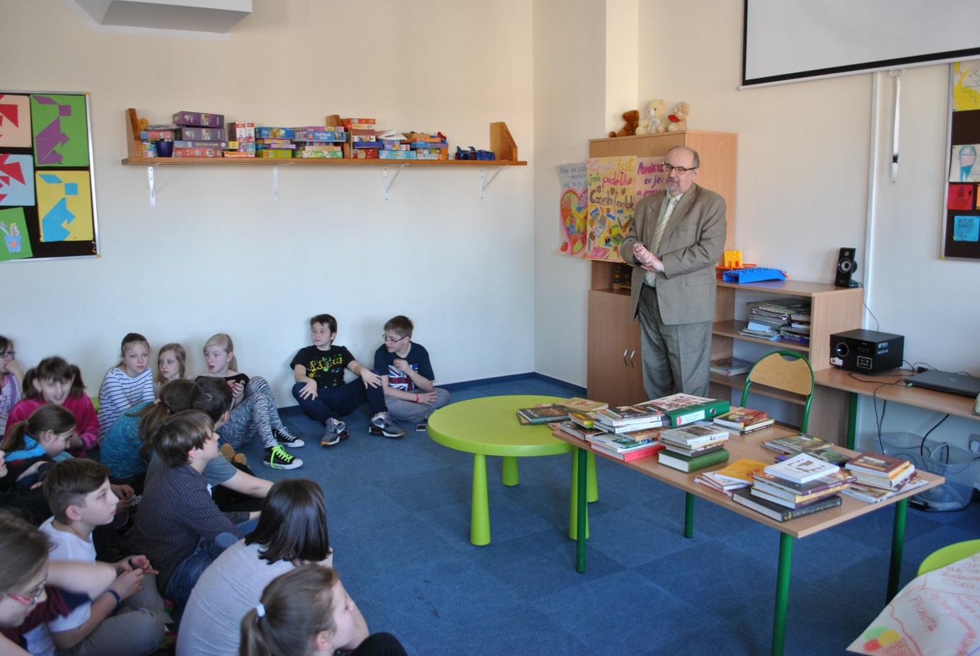
Na stole niewielka część zbiorów pana Andrzeja

